**Предмет:** МАТЕМАТИКА**.**

**Тема урока**: «Измерение величин».

**Класс:** 5

**Тип урока:** обобщающий

**Метод проектов, информационно - коммуникационная технологии.**

**Оборудование:** Учебник «Арифметика 5» С.М.Никольский, М.К.Потапов, Н.Н.Решетников, А.В.Шевкин; рабочая тетрадь «Арифметика 5» М.К.Потапов, А.В.Шевкин, мультимедийный проектор, интерактивная доска**.**

**Аннотация к уроку:** обобщающий урок в изучении темы «Измерение величин». На уроке использованы мини-проекты учащихся, материал о нашем городе Санкт-Петербурге, задания, выполнение которых связано с владением компьютерных технологий с целью повышения интереса к изучаемой теме, развития кругозора учащихся.

**План урока:**

1.Организационный момент -1 мин.

2.Проверка домашнего задания – 5 мин.

3.Устная работа – 10 мин.

4.Самостоятельная работа -5 мин.

5.Викторина – 5 мин.

6.Выступления учащихся (защита мини-проекта) – 17 мин.

7.Подведение итогов урока – 1 мин.

8.Сообщение домашнего задания – 1 мин.

**Конспект урока.**

**Цели урока:**

1.Обобщить теоретические знания по изученной теме;

2.Закрепить умения строить геометрические фигуры, измерять их длину с помощью линейки, вычислять длину;

3.Научиться переводить единицы измерения из одной системы в другую, включая и старинные единицы измерения длины.

4.Научиться строить координатный луч, отмечать на нем числа.

**Задачи урока:**

**Образовательные:**

устанавливать соответствие между отрезками и их длинами, используя различные единицы измерения длины;

выполнять перевод единиц измерения длины из одной системы в другую;

решать задачи на нахождение длины отрезка;

строить координатный луч, отмечать на нем числа.

**Воспитательные:**

способствовать воспитанию внимательности, сосредоточенности, дисциплинированности, учить слушать друг друга и учителя.

**Развивающие:**

получить интересную информацию о старинных единицах измерения длины, вычислить длину улицы Росси в Санкт-Петербурге, здания 12 коллегий, рост Петра Первого при рождении.

**Ход урока.**

1. **Организационный момент.**

Начало урока. Сообщение целей и плана урока. Настрой на хорошую работу учащихся.

**2.Проверка домашнего задания.**

Сбор и выдача тетрадей. Работа над ошибками, допущенными учащимися в домашнем задании к предыдущему уроку и выявленными учителем при проверке тетрадей с домашней работой. К доске вызываются несколько учащихся, допустивших ошибки. Работа над ошибками проводится со всеми учащимися, которые их допустили. Учащиеся, выполнившие домашнюю работу без ошибок, получают другое задание (в рабочих тетрадях «Арифметика 5» стр. 47, 48 №154,157, 158).По окончании работы над ошибками это задание проверяется: один ученик зачитывает ответы на оценку, остальные учащиеся проверяют.

**3.Актуализация знаний.**

**Информационно- коммуникационная технология.**

Устная работа:

Проводится с помощью интерактивной доски, используется диск «Математика. Витаминный курс», задания по теме «Прямая, луч, отрезок» на умение различать геометрические фигуры:прямую, луч, отрезок.

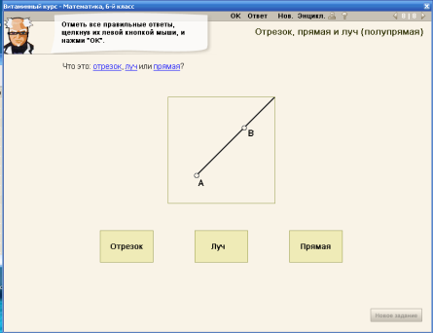

Учащимся предлагаются вопросы:

Какая фигура не имеет ни начала ни конца?

Какая фигура имеет начало и не имеет конца?

Какая фигура имеет и начало, и конец?

Какую фигуру можно измерить, какую нельзя?

Какая фигура имеет равную себе?

**4.Закрепление изученного материала.**

Самостоятельная работа

Высвечивается картинка (прямая, на ней отмечены точки А, В, С, Д, Е).

Вопросы:

Сколько лучей? Отрезков? Прямых?

Чему равна длина самого большого отрезка в мм?

Какие отрезки имеют одинаковую длину?

Чему равна длина отрезка ВС, если АС=4 см; АВ=13 см?

***Викторина.***

Предлагается 10 вопросов, за каждый правильный ответ учащийся получает 1 жетон. Кто наберет 5 жетонов - получает «5».

1.Назовите метрические единицы длины.

2.В каком году была введена метрическая система мер?

3. За основную единицу длины принят … (продолжить предложение).

4.Где хранится эталон метра?

5.Какими единицами длины пользовались до 1918 года?

6. Чему равна пядь? (Показать).

7.Чему равен локоть? (Показать).

8.Чему равны сажень и вершок?

9.Почему героиню сказки Г.Х.Андерсена звали Дюймовочкой?

10.Как вы объясните выражение «Мерить на свой аршин»?

**Технология «Метод проектов».**

Свои мини-проекты представляют 3 ученика. Заранее им было дано задание подобрать задачу на тему «Измерение величин», используя материал про наш город Санкт-Петербург. Каждый выступающий предлагает классу решить свою задачу. Когда будет получен результат, выступающий должен доказать, что именно этот ответ правильный, используя фрагменты фильмов, других источников.

Задача 1. Длина одного здания 12 коллегий 15 сажен. Вычислите длину 12 зданий (в метрах).

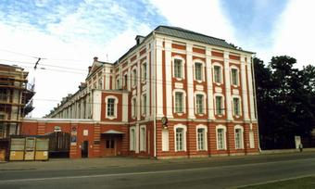

<http://www.russianculture.ru/formp.asp?ID=246&full>

Задача 2. Петр 1 родился 11 вершков в длину. Выразите его рост в см.

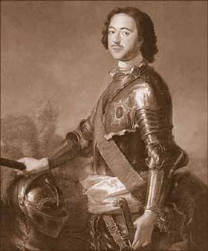

<http://www.tonnel.ru/?l=gzl&uid=162&op=bio>

Задача 3. Длина улицы Росси в 10 раз больше ширины. Ширина равна высоте. Высота на 200 м меньше длины. Найти длину.

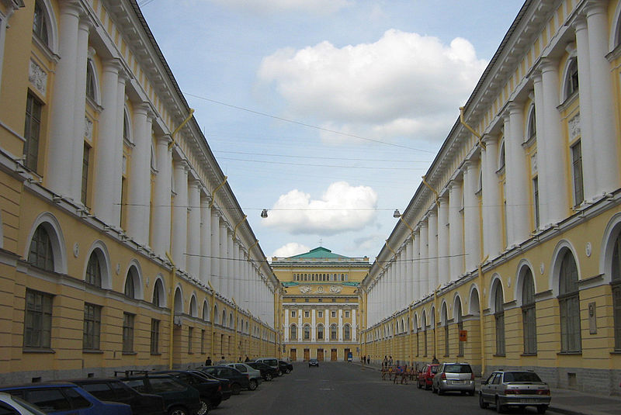

<http://ru.wikipedia.org/wiki/%D0%A3%D0%BB%D0%B8%D1%86%D0%B0_%D0%97%D0%BE%D0%B4%D1%87%D0%B5%D0%B3%D0%BE_%D0%A0%D0%BE%D1%81%D1%81%D0%B8>

**7.Подведение итогов урока.**

**8.Сообщение домашнего задания: №364, 378, 387.**

**Литература.**

1.Арифметика: учеб. для 5 кл. общеобразоват. учреждений /C.М.Никольский, М.К.Потапов, Н.Н.Решетников, А.В.Шевкин – М. : Просвещение, 2007.

2.Арифметика: рабочая тетрадь для 5 кл. общеобразоват. учреждений/М.К.Потапов, А.В.Шевкин – М. : Просвещение. 2006.

3.Блистательный Петербург на уроках математики: необычный задачник для 6 -го класса/С.С.Перли, Б.С. Перли – СПб. : Издательский дом «Книжный мир», 2003.

4. За страницами учебника математики /[Депман Иван, Виленкин Наум](http://www.labirint.ru/authors/30364/)

Издательство: [Просвещение](http://www.labirint.ru/pubhouse/167/), 2004 г.